L
a conversión a IFRS según el cronograma del Consejo Técnico de Contaduría Pública, en sintonía con la Ley 1314 de 2009 y la necesidad de estar a la medida de la globalización de los mercados y de los negocios, conllevará un cambio de paradigma gerencial en toda organización, el cual deberá abordarse utilizando una metodología estructurada, acompañada de las mejores prácticas en la administración.
Es indispensable el apoyo total de la junta directiva y de la alta gerencia para lograr el éxito en la gestión para la conversión satisfactoria a NIIF (por sus siglas en inglés, IFRS). El documento del CTCP “Direccionamiento estratégico del proceso de convergencia de las normas de contabilidad e información financiera y de aseguramiento de la información con estándares internacionales” prescribe las empresas que entrarían en la denominada transición a IFRS en etapas así: grupo 1, grupo 2 y grupo 3, según sean más grandes y complejas respecto de otras. Entonces, posiblemente, las empresas del grupo 1 requerirán una mayor cantidad de trabajo que las del grupo 3, menos complejas; aunque el esfuerzo relativo posiblemente será el mismo.
En la gráfica se nota la forma clásica en la cual la estructura organizacional identifica quienes participan del proceso de toma de decisiones, en la medida que se satisfacen las necesidades más básicas (parte inferior de la pirámide) y las más elevadas (parte superior de la pirámide); también se debe tener presente la responsabilidad y liderazgo en el proceso de conversión a IFRS, el cual funcionaría según una relación directa, en el cual la mayor responsabilidad (parte superior de la pirámide) es de nivel estratégico y la menor (parte inferior de la pirámide) de nivel operativo.
El cambio de paradigma para las empresas en Colombia será transversal, en la medida que no se ha dimensionado la convergencia a NIIF, pues este nuevo escenario no está restringido a niveles medio y bajo (ver la gráfica) y tampoco es un simple ejercicio técnico contable. Las NIIF impactarán sustancialmente las áreas estratégicas del negocio, así como sus utilidades y su situación financiera.
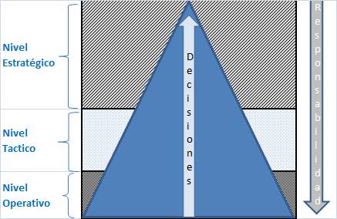
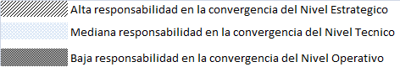
Jorge Hernando Muñoz Escobar

